班级动态(5.7)
- 集体活动《语言：手指谣》
《手指谣》是一则类似手指游戏的歌谣，歌谣内容简单，生动有趣，歌谣中的象声词较吸引幼儿，适合孩子们做手指游戏。该歌谣已经融入了手指游戏，易于幼儿学习、游戏。
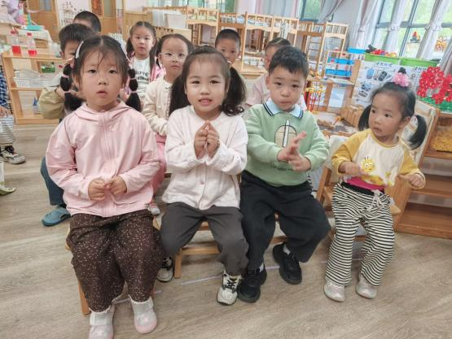  《手指谣》是一则类似手指游戏的歌谣，歌谣内容简单，生动有趣，歌谣中的象声词较吸引幼儿，适合孩子们做手指游戏。该歌谣已经融入了手指游戏，易于幼儿学习、游戏。 | 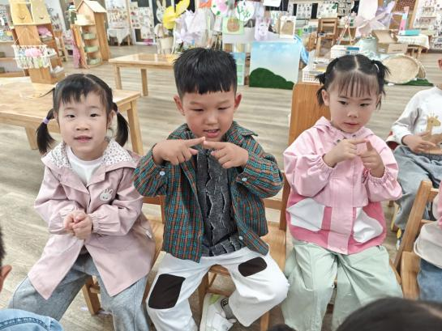  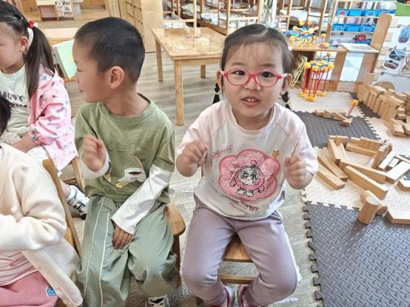  . | 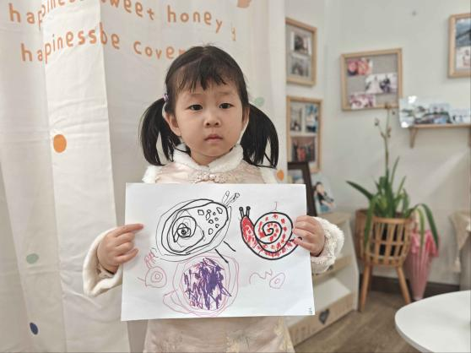
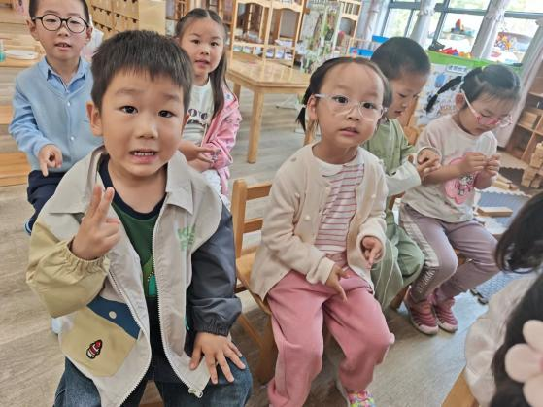 | 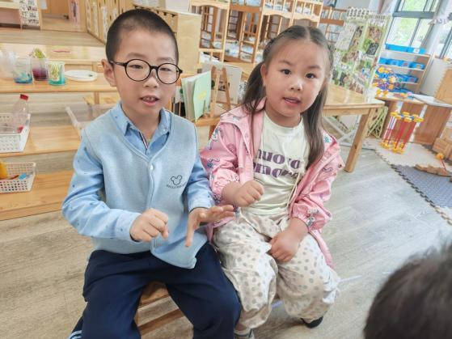 | 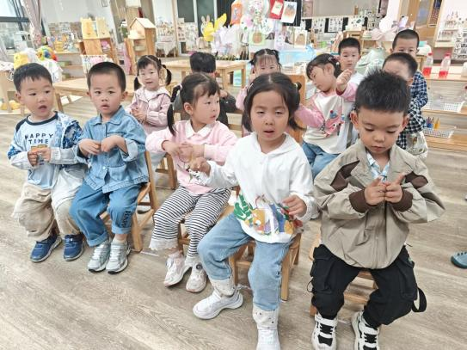
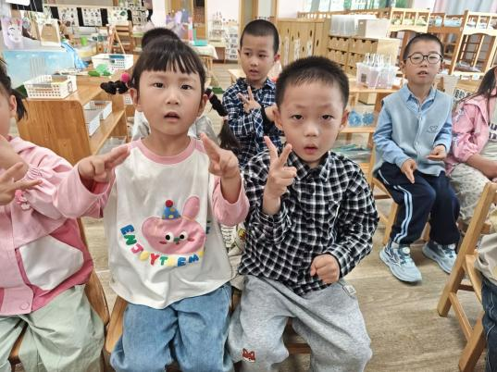 | 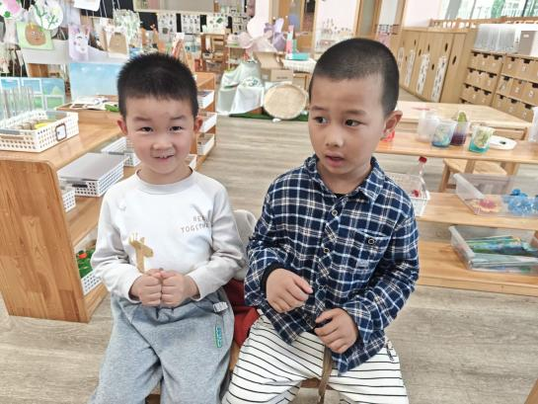

二、美术：《小鸡的聚会》
今天我们进行了第二课时，在拓印好的头部和身体上添画嘴巴、眼睛、翅膀和脚掌，再结合整体背景进行丰富。
活动中能绘画出不同造型小鸡的幼儿有：钱嘉苗、胡默、高菁忆、王沅莘、肖怡萱、李子恒、杨雨泽、万瑾妍、万信阳、李宇阳、陶清昀、胡馨艺、邵成言、蒋晨茜、赵弘阳、钱莱、贾昕语、徐苜、叶宛芮。
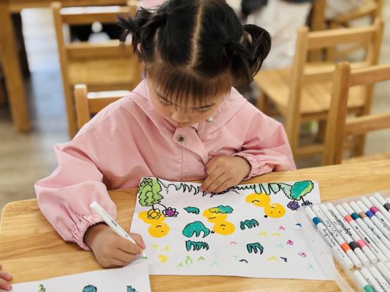 | 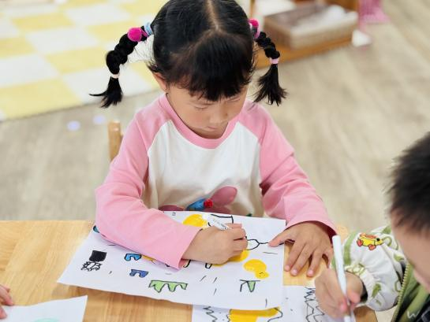  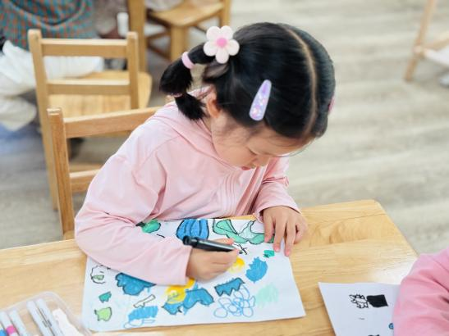
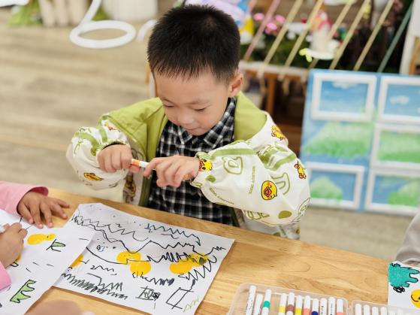 | 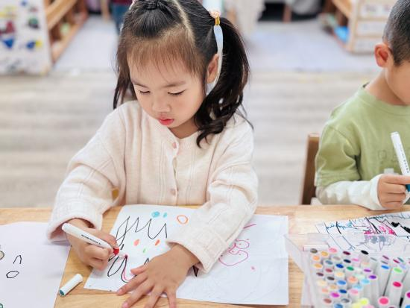 | 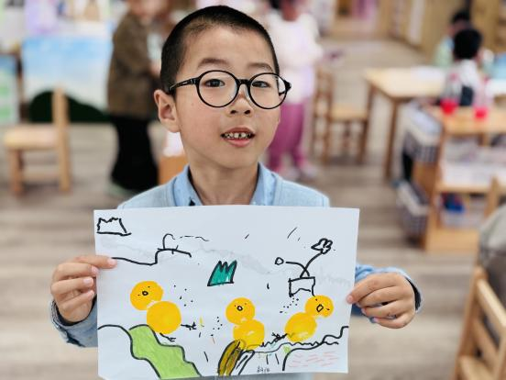
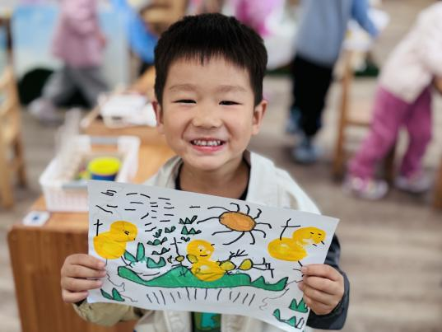 | 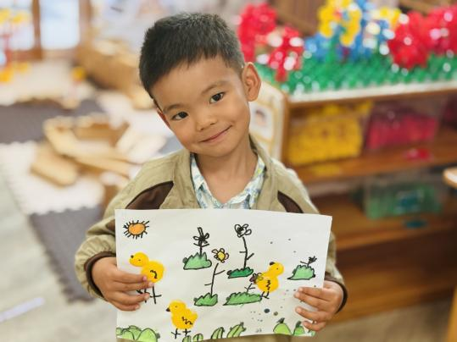 | 